**Цумадинское управление образования**

**МКДОУ «Агвалинский детский сад №2» имени Героев Российской Федерации Белана Э.Б. и Теперика А.В.»**

**Праздник,**

**посвящённый Дню Защитника Отечества**

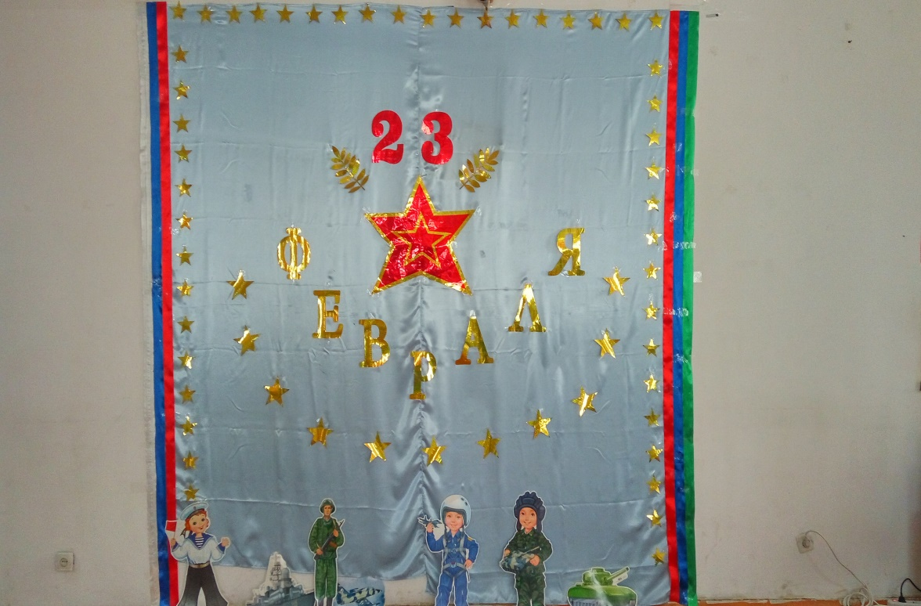

**Подготовили: воспитатель Джафарова Патимат Джабраиловна**

**физ. инструктор Джахпарова Патимат Магомед Камиловна**

**с. Агвали 2018г.**

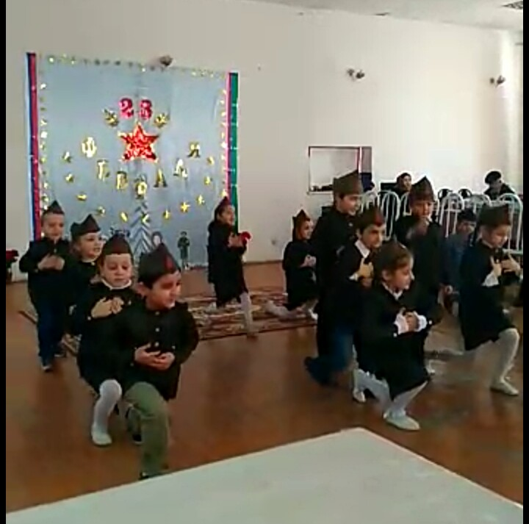***Начинаем праздник с флешбома.***

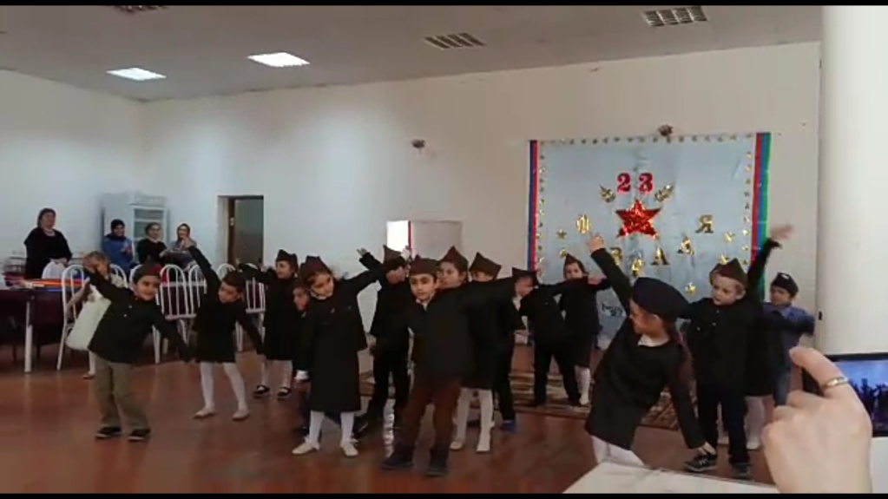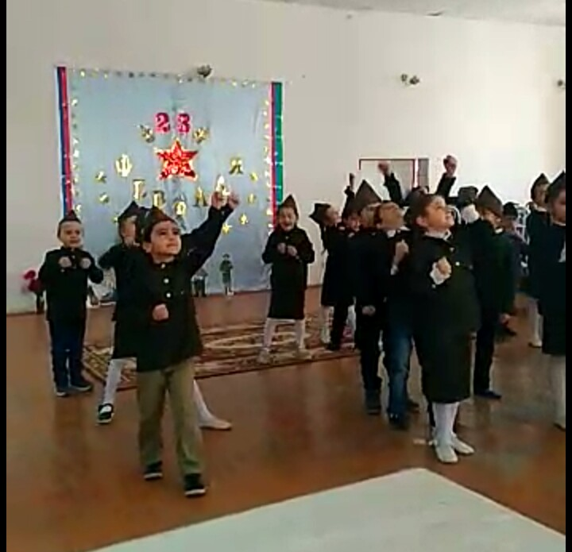

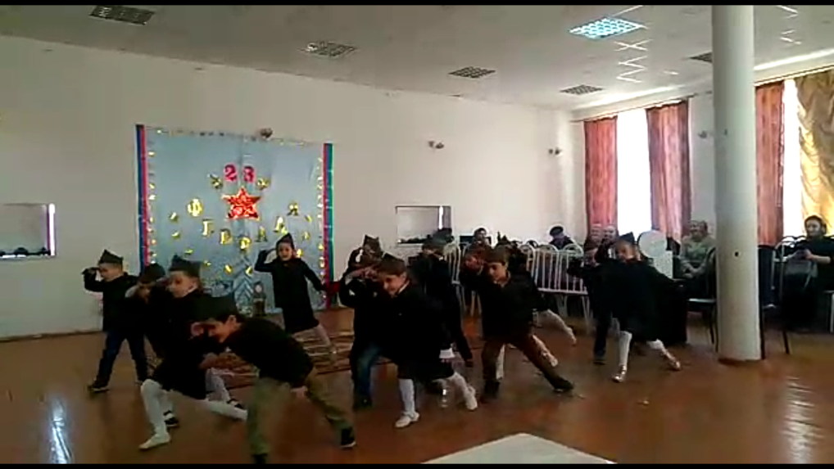

**Ведущий 1:** Равняясь! Смирно! Здравствуйте дорогие ребята.

**Дети:** Здравия желаем уважаемые взрослые!

**Ведущий 2:**  Здравствуйте дорогие гости! Мы рады видеть вас в нашем зале. Собрались мы, конечно же, не случайно. Сегодня мы поздравляем всех мужчин, наших мальчиков и пап с замечательным праздником - Днём Защитника Отечества!

**Ведущий 1:** Февральский ветер ворошил страницы, в календаре, зимой руководя, Потом он вдруг решил остановиться, на дате-23 февраля!

**Ведущий 2:** Здравствуй, праздник! Здравствуй праздник! Праздник мальчиков и пап! Всех военных поздравляет...  
Наш веселый детский сад!

***Выходят мальчики, читают стихи, называя свои имена.***

Воины детского сада, вас приветствовать рады!

Воины детского сада, вас защитить будут рады!

Мальчики детского сада, ваша опора, ограда!

Вам пригодится ещё, наше мужское плечо!

Вы будете, как за стеною, за нашей мужскою спиною!

**Все (хором):**Нам, мальчишкам, хочется,  
 В Армии служить!  
Нам, мальчишкам, хочется   
Подвиг совершить!

***Песня «Будем в армии служить»***

Мы пока что дошколята,

А шагаем, как солдаты.

**Припев:**  
Будем в армии служить,

Будем Родину хранить,  
Чтобы было нам всегда

Хорошо на свете жить.  
  
Я танкистом смелым буду,  
Проведу свой танк повсюду.  
Я своей ракетой грозной

Цель достану в небе звездном.

Я, ребята, непременно,  
Буду летчиком военным.  
  
Я бесстрашным капитаном,  
Поплыву по океанам.  
  
Я хочу быть офицером,   
Чтоб ходить в атаку первым.

**Ведущий 1:** Помимо смелости, солдату надо многое знать и уметь, вот мы и проверим ум и смекалку наших мальчиков.

Кто управляет танком?**(танкист)**   
Кто ходит в разведку? **(разведчик)**   
Кто охраняет границу? **(пограничник)**  
Кто стреляет из пушки? **(артиллерист)**  
Кто строчит из пулемёта? **(пулеметчик)**Кто прыгает с парашютом? **(десантник)**Кто плавает в подводной лодке? **(моряк)**

**Ведущий 2:** Солдаты охраняют   
И жизнь, и мир, и труд,   
Так пусть же все ребята   
Счастливыми растут!

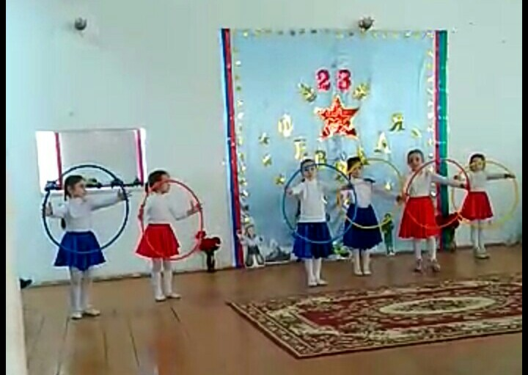***Гимнастический танец с обручами.***

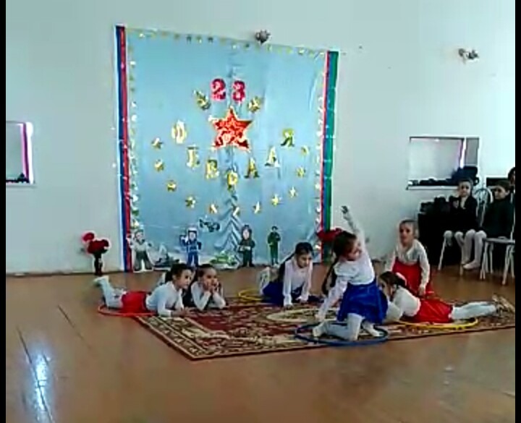

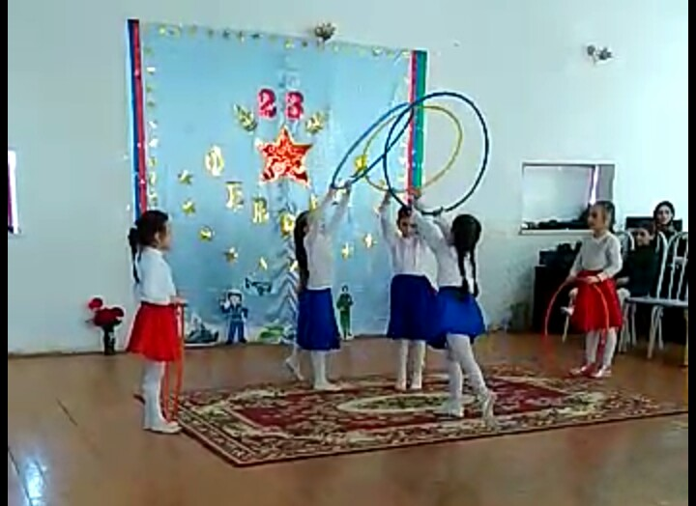

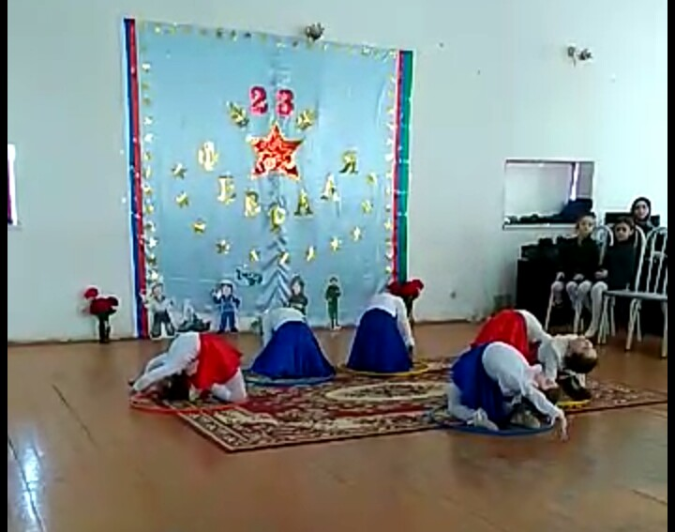

**Ведущий 1:** Наша Армия родная и отважна, и сильна,   
Никому не угрожая охраняет нас она.   
Ребята, а кого же вы считаете самым сильным и смелым?

**Дети:** Папу!

**Ведущий 2:** Давайте поздравим наших замечательных пап стихами!

Ты, папа, самый верный друг,  
Любимый и родной!  
Мы под твоим крылом всегда,  
Как за большой стеной!

Я знаю, что ты тоже когда – то,  
Был очень хорошим и смелым солдатом.   
Люблю тебя и непременно,   
Поздравить хочу в этот праздник военный.

Папа, папочка, папуля,  
С днём защитника тебя!   
Ветры снежные подули,  
В середине февраля!  
Ну а мне с тобой не страшно!   
Мне уютно и тепло!   
Ведь ты мой герой бесстрашный,  
Нам с тобою повезло!

Сейчас я повыше на стул заберусь   
Весёлую песню спою ему громко,  
Пусть знает мой папа, что я им горжусь,   
А он пусть гордится успехом ребенка.

***Песня «Бравые ребята».***

Бравые солдаты с песнями идут

А мальчишки следом радостно бегут.

Эх! Левой! Левой! С песнями идут

А мальчишки следом радостно бегут.

Левой! Левой! Раз, два, три!

Левой! Левой! Раз, два, три!

Хочется мальчишкам в армии служить

Хочется мальчишкам подвиг совершить.

Эх! Левой! Левой! В армии служить

Хочется мальчишкам подвиг совершить.

Левой! Левой! Раз, два, три!

Левой! Левой! Раз, два, три!

Хоть мы не солдаты вновь шагаем в ряд

И на нас девчонки с завистью глядят.

Эх! Левой! Левой! Вновь шагаем в ряд

И на нас девчонки с завистью глядят.

Левой! Левой! Раз, два, три!

Левой! Левой! Раз, два, три!

**Ведущий 1:** Пусть дети немного отдохнут. А теперь разогреем наших зрителей! Отвечайте на наши вопросы, да не мешкайте!

**1.**Успех в сражении, соревновании, закончившийся поражением соперника? **(победа)**  
**2.** Главный человек в морской армии? **(адмирал)**  
**3.** Большой боевой корабль? **(крейсер)**  
**4.** Наземная боевая машина? **(танк)**  
**5.** Повар на морском судне? **(кок)**  
**6.** Какие бывают воинские звания? **(рядовой, лейтенант и т.д.)**  
**7.** Какое бывает оружие? **(пистолет, автомат и т.д.)**  
**8.** Чем сражался Робин Гуд? **(лук и стрелы)**  
**9.** Солдат на посту? **(часовой)**  
**10.** Разбойники, промышляющие в море? **(пираты)**

**Ведущий 2:** Вашему вниманию представляется инсценировка «Баллада о матери».

Засыпает тихо город, снег кружится за окном,

Только мать уснёт не скоро, всё тревожась об одном.

Где-то там, вдали от дома, службу верную несут,

Сыновья родные наши, хрупкий мир наш берегут.

Солдатская мама, всего лишь два слова,

Но сколько в ней силы, тепла и добра.

Солдатская мама, по первому зову

Готова помочь, коль случится беда.

Низкий поклон вам за вашу сердечность,

За ту доброту, что присутствует в вас.

За щедрость души, за радость и счастье,

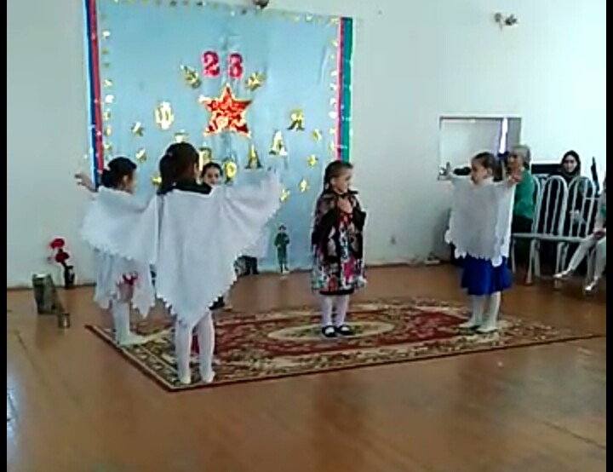Которую дарите вы сыновьям.

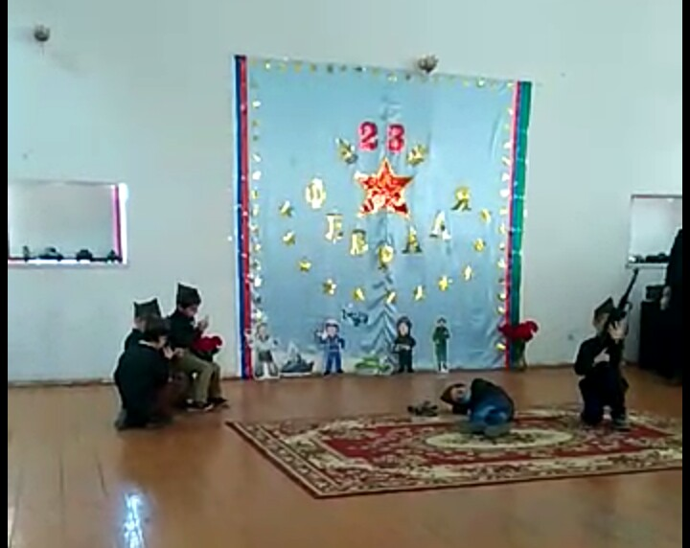

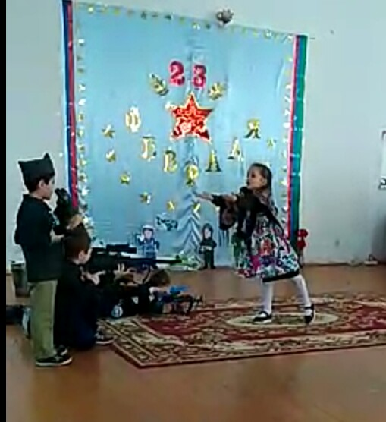

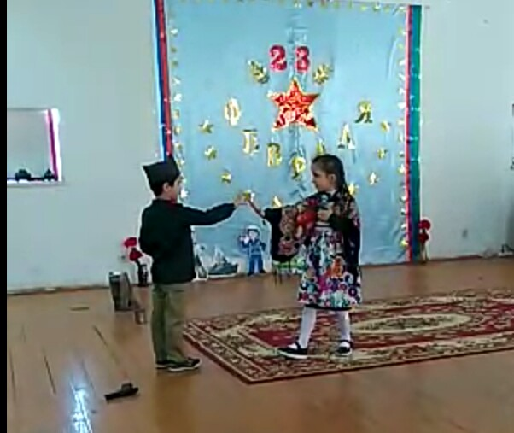

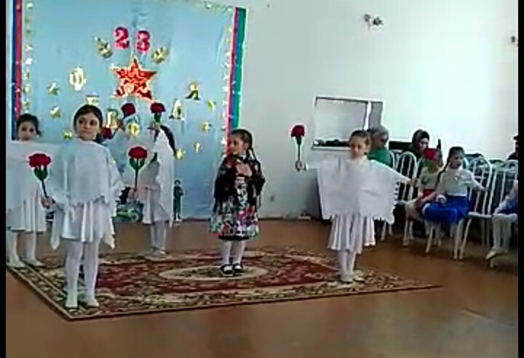

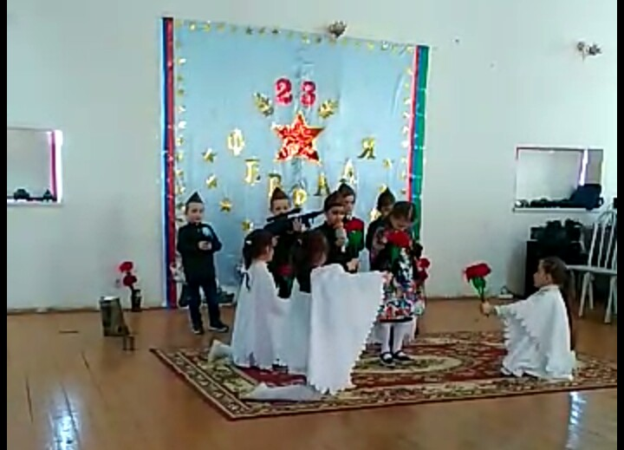

Жди меня и я вернусь, только очень жди.

Жди, когда наводит грусть жёлтые дожди.

Жди, когда снега метут, жди, когда жара.

Жди, когда других не ждут, позабыв вчера.

МАМА!!!

**Ведущий 2:** Как гордо звучат слова «Защитники Отечества»! Наши солдаты готовы встать на защиту нашей Родины и за нас с вами. Каждый мальчишка хотел бы быть похожим на них, стать такими же смелыми, сильными и отважными.

**Ведущий 1:**Ребята, а вы готовы? Тогда начинаем состязания – военные соревнования!

***Команды говорят свои названия и приветствуют друг друга.***

**Наша команда:** Моряки.

**Наш девиз:** Дружить всегда, дружить везде.

Дружить на суше и в воде.

**Наша команда:** Лётчики.

**Наш девиз:** Мы летаем высоко

Видим очень далеко.

**Ведущий 1:**Как вы все знаете, день военного начинается с зарядки. Сейчас мы проведем разминку:**«Будь внимательным».**

Встали смирно, подтянулись.

Руки вверх - и потянулись.

Руки в стороны, вперёд.

Делай вправо поворот,

Делай влево поворот.

Приседаем и встаём.

Пол руками достаём.

И на месте мы шагаем,

Ноги выше поднимаем.

Стой! Раз, два.

Кругом! Раз, два.

На места пора.

**1 соревнование.**«Передай флажок».

**2 соревнование.**«Перенеси гранату».

**3 соревнование.** «Переправь мины».

**4 соревнование.**«Кто быстрее разминирует поле».

**5 соревнование.**«Разведка – доставь письмо».

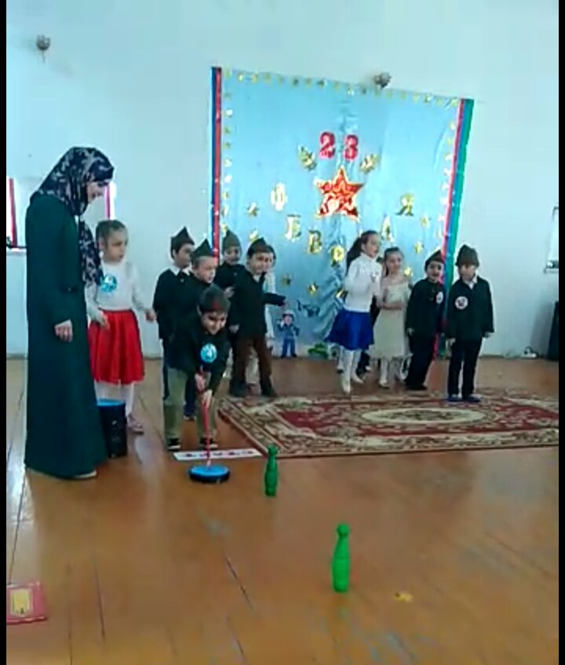- Перепрыгнуть из обруча в обруч.  
- Пролезть в обруч.  
- Пробежать между кеглями.   
- Положить письмо на стол.

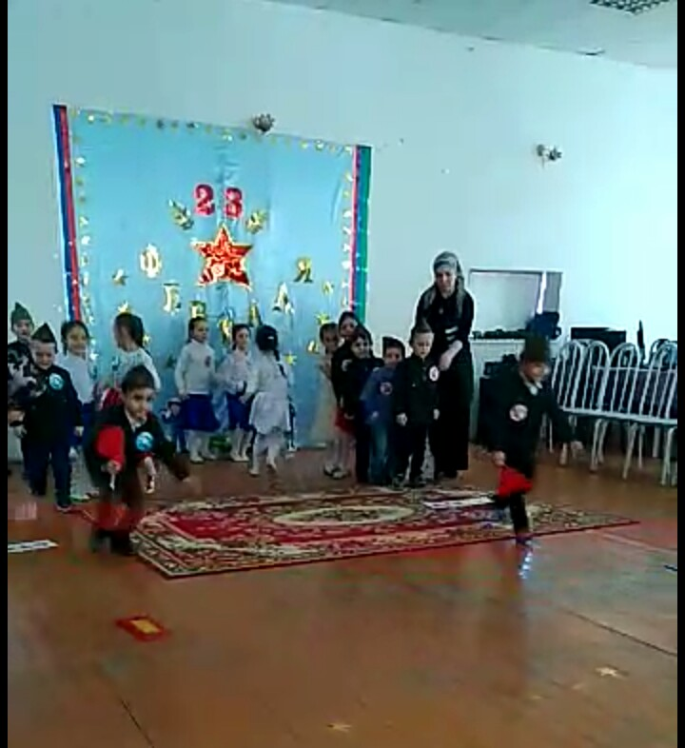

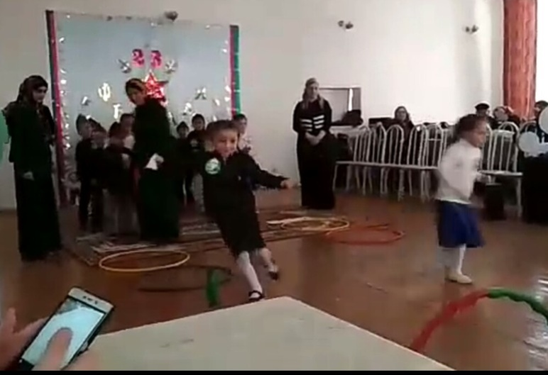

**Ведущий 1:** Дорогие ребята, вы проявили большую отвагу и смелость при прохождении препятствий и при выполнении заданий, за это наш «Агвалинский детский сад №2» имени Героев Российской Федерации Белана Эдуарда Борисовича и Теперика Андрея Владимировича» награждает вас медалью за отвагу и смелость.

**Ведущий 2:** Стоят ракеты где-то и так чудесно это,

Что на замке граница и нам спокойно спится!

Пусть салют цветет зимой для солдат Отечества!

Пусть царит над всей землей мир для человечества!

***Танец с полотнами.***

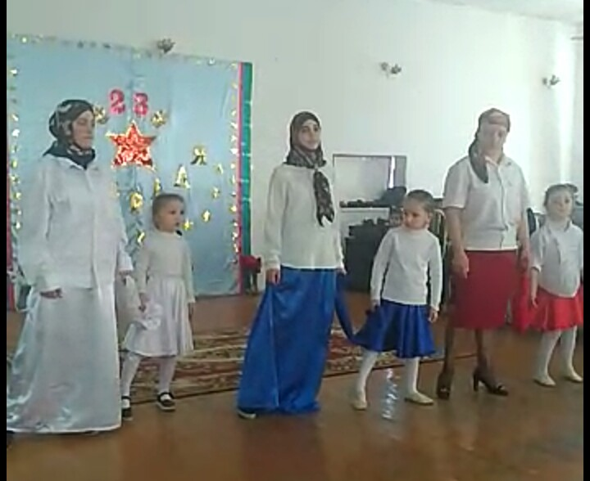

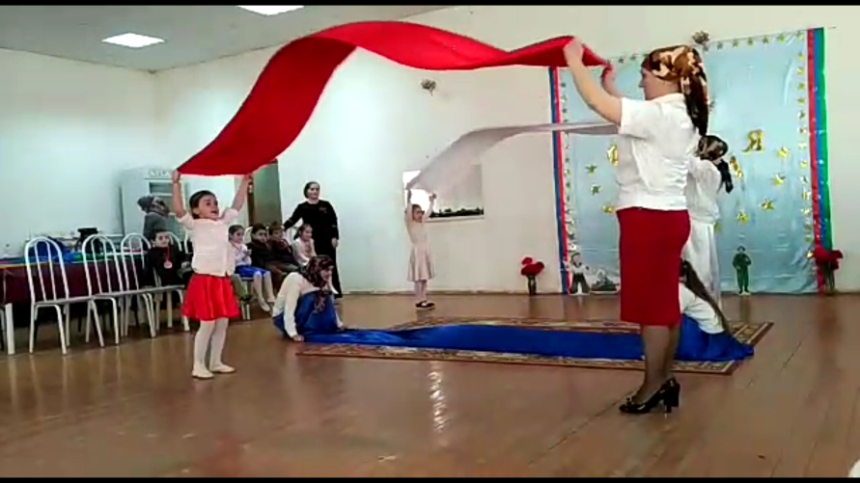

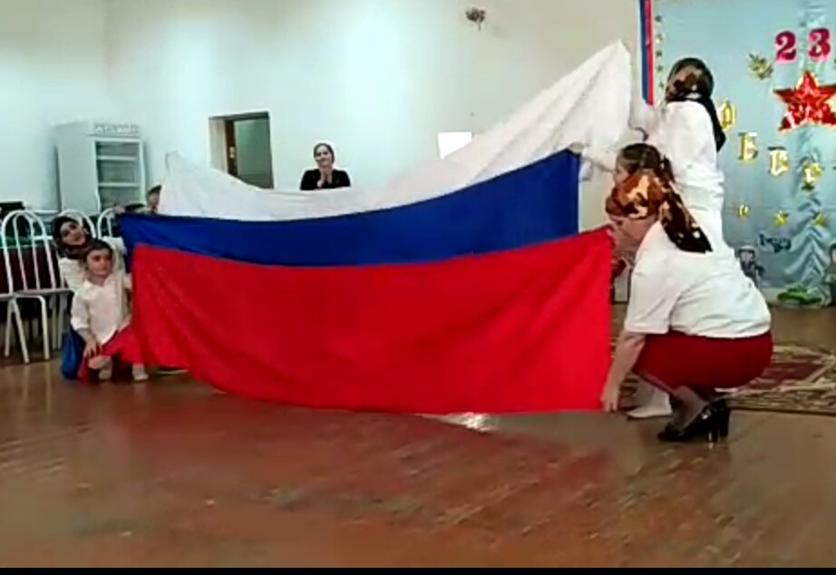

***Дети дарят папам и гостям открытки, сделанные своими руками.***